Лабораторная работа No 4.

Тагиев Байрам Алтай оглы

Содержание

# 1 Цель работы

Получение практических навыков работы в консоли с расширенными атрибутами файлов.

# 2 Выполнение лабораторной работы

1. От имени пользователя guest определим расширенные атрибуты файла /home/guest/dir1/file1 (1).

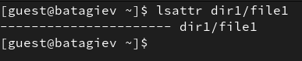

Figure 1: lsattr

1. Установим на файл file1 права, разрешающие чтение и запись для владельца файла (2).

Figure 2: chmod 600

Figure 2: chmod 600

1. Попробуем добавить расширенный атрибут a от имени guest (3).

Figure 3: chattr +a от guest

Figure 3: chattr +a от guest

1. Зайдем под рута и повторим предыдущее действие. Проверим правильность установленных атрибутов (4).

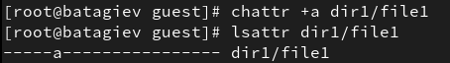

Figure 4: chattr +a от root

1. Выполним дозапись в dir1/file1 (5).

Figure 5: echo append (>>)

Figure 5: echo append (>>)

1. Сотрем текущую информацию из файла dir1/file1. Также, попробуем переименовать файл (6).

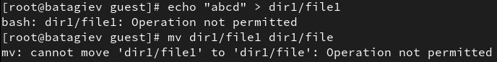

Figure 6: echo replace (>)

1. Попробуем изменить права доступа к файлу (7).

Figure 7: chmod 000

Figure 7: chmod 000

1. Снимим атрибут a и повторно запустим те действия, которые приводили к ошибке (8).

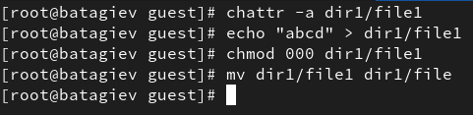

Figure 8: Проваленные действия после снятия расширенного атрибута

# 3 Выводы

В результате выполнения работы я повысил свои навыки использования интерфейса командой строки (CLI), познакомился на примерах с тем, как используются основные и расширенные атрибуты при разграничении доступа. Имел возможность связать теорию дискреционного разделения доступа (дискреционная политика безопасности) с её реализацией на практике в ОС Linux. Составил наглядные таблицы, поясняющие какие операции возможны при тех или иных установленных правах. Опробовал действие на практике расширенных атрибутов «а» и «i».